Promocje Steper
Nie eksperymentuj ze swoim zdrowiem. Szczególnie w okresie wakacyjnym, kiedy każdy dzień urlopu jest na wagę złota. Jeśli czujesz, że coś niedobrego może zagrażać Twoim stopom, sięgnij po sprawdzony środek.

Uwielbiamy okazyjne ceny nawet w przypadku, w którym chodzi o nasze zdrowie. Oczywiście wtedy pieniądze często przestają mieć znaczenie i jedyne, na czym nam zależy, to szybki powrót do zdrowia. Tak czy inaczej lubimy płacić mniej, a to jedno słowo sprawia, że jeszcze chętniej dokonujemy zakupu. To słowo to oczywiście promocje. Steper, czyli aerozol do stóp, możesz kupić nie przepłacając. W tym artykule dowiesz się, jak to zrobić.

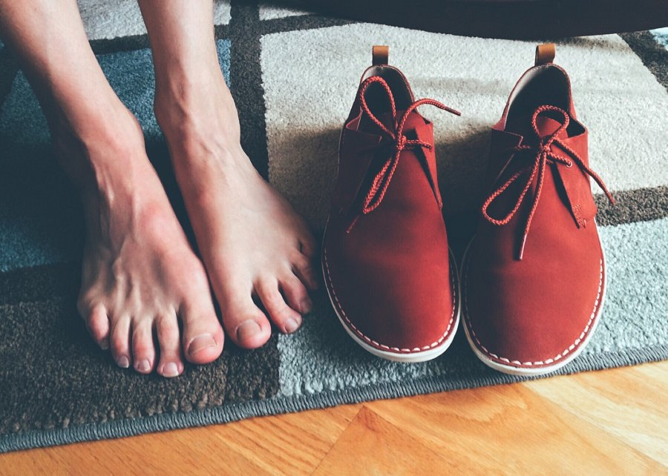
Promocje Steper - gdzie ich szukać?
Zamiast samodzielnie odwiedzać apteki i inne miejsca, w których możesz kupić ten sprawdzony środek przeciw grzybicy i nadmiernej potliwości stóp, skorzystaj ze znacznie prostszego sposobu na to, by nie przepłacać. Tym sposobem jest porównywarka cen. Wystarczy, że wprowadzisz nazwę produktu, a ona znajdzie go dla Ciebie w najniższej cenie dostępnej na rynku. Promocje Steper są ciągle w innych sklepach! Nie ma więc gwarancji, że zawsze kupując w tym samym sklepie płacimy najniższą możliwą kwotę.
Jak wyszukać promocje? Steper - to hasło wpisz w ramkę wyszukiwania i... niech dzieje się magia.

